Thứ hai ngày 13 tháng 02 năm 2024

ĐẠO ĐỨC
Tiết 22: BẢO QUẢN ĐỒ DÙNG GIA ĐÌNH (tiết 2)
A. YÊU CẦU CẦN ĐẠT CỦA BÀI HỌC
1. Kiến thức, kĩ năng
- Nhận định được một số biểu hiện của việc biết và không biết bảo quản đồ dùng gia đình.
- HS đưa ra được cách ứng xử phù hợp liên quan đến việc giữ gìn, bảo quản đồ dùng gia đình. HS nêu được các việc làm và các thực hiện phù hợp giúp bảo quản, giữ gìn đồ dùng gia đình từ trải nghiệm thực tế của bản thân.
2. Năng lực
- Năng lực giao tiếp, hợp tác: Trao đổi, thảo luận để thực hiện các nhiệm vụ học tập.
-Năng lực giải quyết vấn đề và sáng tạo: Sử dụng các kiến thức đã học ứng dụng vào thực tế.
3. Phẩm chất
- Chủ động được việc sử dụng các đồ dùng gia đình cẩn thận.
B. ĐỒ DÙNG DẠY HỌC
- Máy chiếu, máy tính, đạo cụ đóng vai (phần Luyện tập)
- SGK, VBT đạo đức 2.
C. CÁC HOẠT ĐỘNG DẠY VÀ HỌC
TL | Hoạt động của giáo viên | Hoạt động của học sinh
5’  10’  8’  9’  3’ | I.Khởi động  Mời Ban quản lý lớp điều khiển  Cho HS hát múa bài: Đồ dùng bé yêu.  Hỏi: Trong bài hát có nhắc đến những đồ dùng nào?  Ngoài những đồ dùng ấy ra, cô còn có rất nhiều đồ dùng khác nữa.  Vì sao chúng ta phải giữ gìn, bảo quản đồ dùng gia đình? Để bảo quản đồ dùng gia đình, có những cách làm nào?  Hôm nay cô cùng các em tìm hiểu qua bài: Bảo quản đồ dùng gia đình( tiết 2)  II. Khám phá:  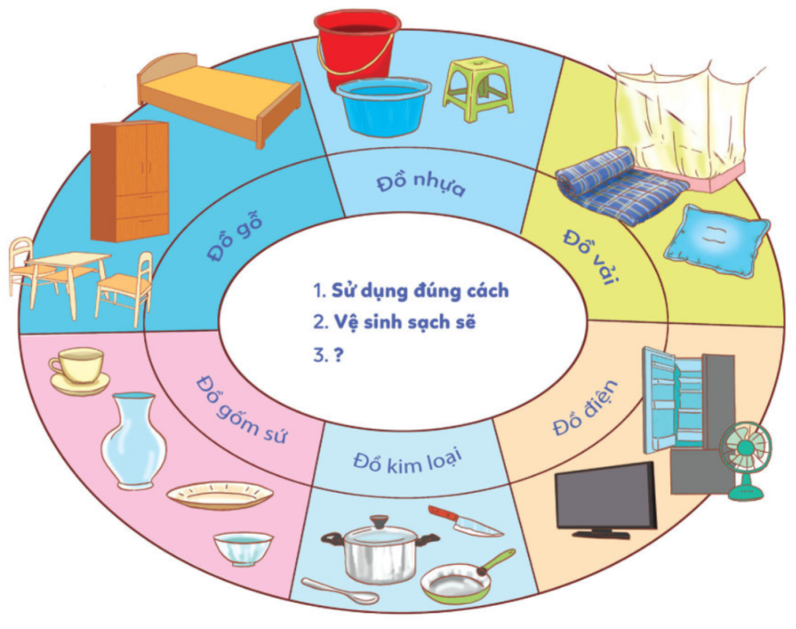Hoạt động 4: Cho HS thảo luận nhóm 6: Thảo luận về cách bảo quản đồ dùng gia đình  ?  Mời đại diện nhóm trình bày.  GV chốt:  -Sử dụng đúng cách  - Vệ sinh sạch sẽ  -Cất vào đúng vị trí.  - Đánh dấu vào đồ dùng để tránh thất lạc.  Nhận xét  III.Luyện tập:  - Bày tỏ ý kiến:  Em đồng tình hay không đồng tình với việc làm nào dưới đây?  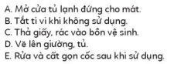  -Cho HS nêu nhận định hành vi đúng/sai trong bảo quản đồ dùng gia đình.  - GV đánh giá, kết luận những hành vi đúng/ sai.  + Em đã biết giữ gìn, bảo quản đồ dùng của gia đình mình chưa?  + Em đã làm gì và làm như thế nào với những đồ dùng trong gia đình của mình? Đó là những đồ dùng nào?  + Em sẽ làm gì để bảo quản tốt hơn các đồ dùng trong gia đình?  - GV HS chia sẻ trước lớp  - GV gọi HS khác nhận xét, bổ sung  - Xử lí tình huống  GV cho HS thảo luận nhóm 6, thực hiện nhiệm vụ sau: Đóng vai và xử lí tình huống trong SGK/trang 50.  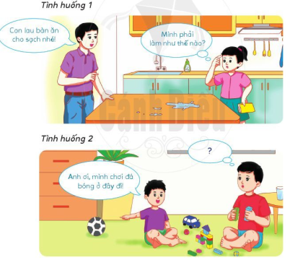  - Nhận xét, đánh giá sự thể hiện của bạn theo tiêu chí sau:  + Phương án xử lí: Hợp lí  + Đóng vai: sinh động, hấp dẫn  + Thái độ làm việc nhóm: Tập trung, nghiêm túc.  - GV theo dõi, giúp đỡ các nhóm  - GV gọi đại diện các nhóm đóng vai xử lí tình huống  - GV gọi HS khác nhận xét, bổ sung  IV. Vận dụng:  GV đưa ra một số câu đố, HS rung chuông dành quyền trả lời.  - GV HS chia sẻ trước lớp  - GV gọi HS khác nhận xét, bổ sung  - GV nhận xét, đánh giá tiết học. | HSTL: Máy quạt, máy giặt, ti vi, lọ hoa.  HS lắng nghe.  HS thảo luận:  - Đồ gỗ thì lau thường xuyên.  - Đồ vải nếu không sử dụng nữa thì nên bọc lại .  - Đồ gốm sứ thì nên để vào tủ kính, rửa sạch.  - Đồ điện nên tắt ti vi khi không sử dụng.  - Đồ nhựa nên để xa bếp.  HS viết bảng nhóm  HS đưa mặt cười nếu đồng tình, mặt mếu nếu không đồng tình.  + Đồng ý với các ý kiến: B, E  + Không đồng ý với các ý kiến: A,C,D  HSTL  - HS lắng nghe  - HS thảo luận nhóm 6 và hoạt động theo sự hướng dẫn của GV:  + TH 1: Bạn nữ nên lau bàn ăn theo lời bố. Khi lau bàn, bạn nên nhặt hết thức ăn còn vương trên bàn ăn, giặt khăn lau dưới vòi nước, rồi từ lau bàn. Khi lau, không nhấc giẻ lau lên qus nhiều lần. Lau từ trên tiến dần xuống dưới và lau hết bề mặt của bàn. Nếu lau một lần chưa sạch, thi có thể lau thêm cho đến khi bàn sạch mới thôi. Lau xong, giặt giẻ lau và phơi phô.  +TH 2: Anh trai nên nói với em ra ngoài sân chơi đã bóng, chơi trong nhà rất có thể làm vỡ các đồ vạt trong nhà, có thể gây tai nạn đáng tiếc cho cả hai anh em và những người khác trong gia đình. (Hoặc anh trai rủ em chơi trò khác).  - Đại diện các nhóm lên đóng vai, xử lí tình huống.  - Nhóm khác lắng nghe, bổ sung, góp ý  - HS lắng nghe  - HS thảo luận nhóm đôi, chia sẻ với bạn theo những câu hỏi của GV.  - HSTL, HS khác nhận xét, bổ sung  - HS lắng nghe.  -4 HS nêu, trả lời 4 câu đố.  Ai trả lời đúng sẽ được nhận quà từ hộp quà bí mật.  HS lắng nghe.
D. ĐIỀU CHỈNH SAU BÀI DẠY (nếu có)
……………………………………………………………………………………………………………………………………………………………………………………………………

======*=========*========*======

